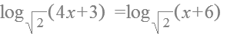
Отметим ОДЗ.
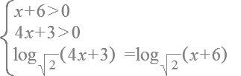
Преобразуем неравенство.
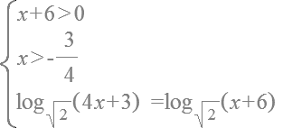
Следующее неравенство равносильно предыдущему.
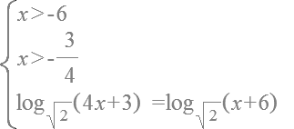
Следующая система эквивалентна предыдущей.
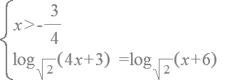
Преобразуем уравнение.
Воспользуемся свойством логарифмов.
Воспользуемся свойством монотонности логарифмической функции.
Следующая система эквивалентна предыдущей.
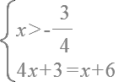
Преобразуем уравнение.
Из уравнения выразим переменную .
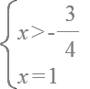
Подставим вместо переменной найденное выражение.
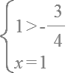
Окончательный ответ:

